Ленинградское областное государственное бюджетное учреждение
«Ленинградский областной многопрофильный реабилитационный центр для детей-инвалидов»
Отделение временного пребывания
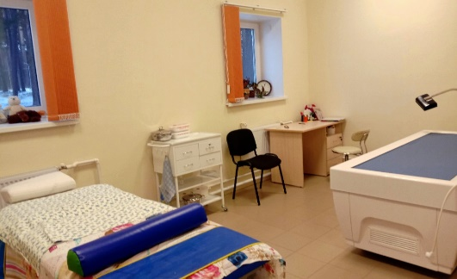 | Массажный кабинет  Оснащен не только стандартным массажным оборудованием, но и кушеткой бесконтактного гидромассажа «АКВА СПА» | 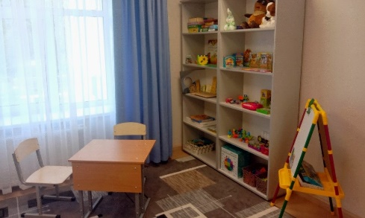 | Кабинет логопеда  Кабинет оснащён специальным оборудованием, позволяющим оказывать профессиональную логопедическую помощь детям с нарушениями речи.
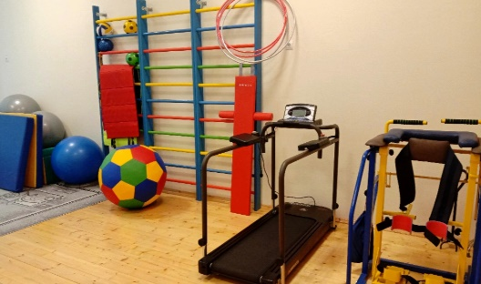 | Кабинет  ЛЕЧЕБНОЙ ФИЗИЧЕСКОЙ КУЛЬТУРЫ  В наличии базовое, обязательное оснащение для данного вида кабинетов (более 70 наименований). | 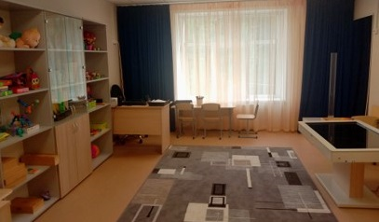 | Кабинет психолога  Во время занятий у детей развивается эмоционально-личностная сфера, формируется самооценка, развивается познавательная деятельность, корректируется поведение.
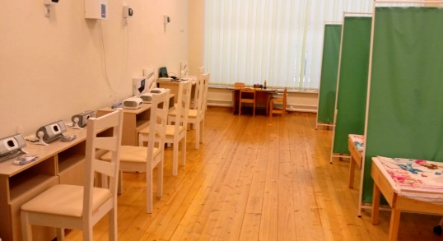 | Физиокабинет  Оснащён комплексом общефизиотерапевтического оборудования и аппаратами транскраниальной и трансвертебральной магнитной стимуляции. | 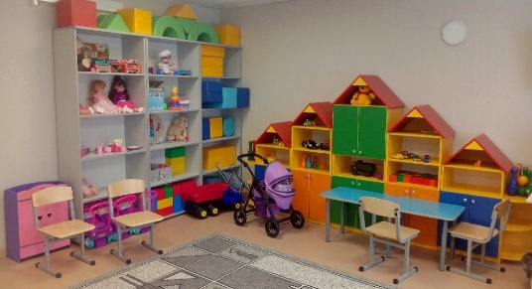 | Игровая комната  В игровой комнате оказывается помощь в адаптации и социализации, формируются и развиваются навыки общения, организуется досуговая деятельность.
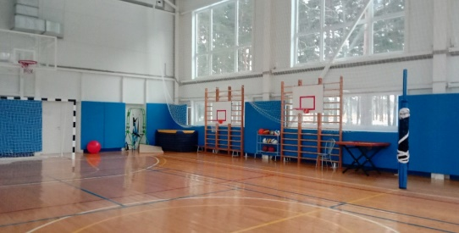 | Спортивный зал для занятий адаптивной физкультурой  Имеется оборудование и инвентарь для игры в минифутбол, волейбол, баскетбол, бочча, дартс, настольный теннис, хоккей на полу; а так же различные тренажёры и настольные адаптивные спортивные игры. | 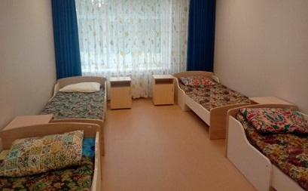 | Спальная комната  для получателей социальных услуг в стационарной форме с временным проживанием.
Мы вас ждём: Ленинградская область, г. Приозерск, ул. Ленинградское шоссе, д.63. По всем вопросам обращаться по тел. 8(813)79-51-550, доб. 142
Транспортное сообщение осуществляется: - электричка с Финлянского вокзала СПб – Приозерск или СПб – Кузнечное;
- автобусом «859 от п. Мурино (ст. м. «Девяткино») до г. Приозерска; - №960 от ст. м. «Парнас» до Приозерска.

